# Urząd Miejski w Drezdenku

#### Referat Nieruchomości i Gospodarki Przestrzennej

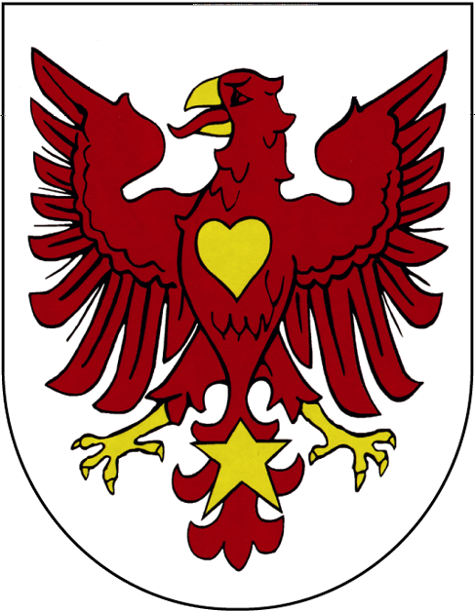

### **Karta usługi**

### GN13

**wydanie 4**

 **J**ak załatwić?

* Wypełnić i złożyć wniosek na obowiązującym formularzu (f – GN13  lub  ).

 **C**o zabrać?

* Akt zgonu najemcy (oryginał do wglądu).
* Wyrok sądowy, jeśli zmarły najemca był obowiązany do świadczeń alimentacyjnych.

 **G**dzie załatwić?

* Wydawanie formularzy wniosków - Biuro Obsługi Klienta (parter), pokój nr 5, tel. 95 762 29 63.
* Referat Nieruchomości i Gospodarki Przestrzennej (parter), pokój nr 12, tel. 95 762 29 68.

 **T**ermin realizacji

* Do 30 dni.

 **O**płaty

* Nie pobiera się.

 **T**ryb odwoławczy

* W przypadku odmowy - roszczeń można dochodzić na drodze sądowej.

 **D**odatkowe informacje

* W razie śmierci najemcy lokalu mieszkalnego w stosunek najmu lokalu wstępuje: małżonek nie będący współnajemcą lokalu, dzieci najemcy, i jego współmałżonka, i inne osoby, wobec których najemca był obowiązany do świadczeń alimentacyjnych oraz osoba, która pozostawała faktycznie we wspólnym pożyciu z najemcą,
* Osoby wymienione wyżej wstępują w stosunek najmu lokalu mieszkalnego jeżeli stale zamieszkiwały z najemcą w tym lokalu do chwili jego śmierci.

 **P**odstawa prawna

* Ustawa z 21 czerwca 2001 r. o ochronie praw lokatorów, mieszkaniowym zasobie gminy i o zmianie Kodeksu cywilnego (t.j. Dz. U. z 2023 r. poz. 725)
* Uchwała XLI/226/2021 Rady Miejskiej w Drezdenku z dnia 10 marca 2021 roku w sprawie zasad wynajmowania lokali wchodzących w skład mieszkaniowego zasobu gminy
* Art. 691 §1 Kodeksu cywilnego (t.j. Dz.U. z 2023 r. poz. 1610 ze zm.)

<http://www.bip.drezdenko.pl/>

##### Przepisanie prawa najmu lokalu po śmierci dotychczasowego najemcy